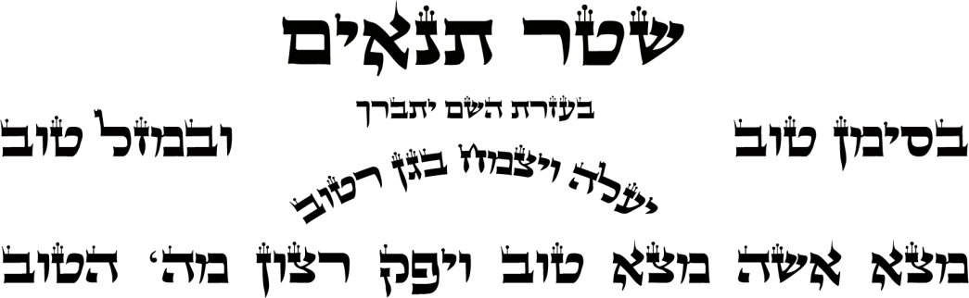
המגיד מראשית אחרית הוא יתן שם טוב ושארית לאלה דברי התנאים והברית שנדברו והותנו בין הני תרי הצדדים מצד אחד ה”ה מו”ה________________________ העומד מצד בנו החתן __________________________
מצד השני ה”ה מו”ה _____________________________________ העומד מצד בתו הכלה הבתולה ______________________________ ראשית דבר ה”ה החתן הנ”ל ישא למזל טוב ובשעה טובה ומוצלחת את הכלה הבתולה הנ”ל בחופה וקידושין כדת משה וישראל ואל יבריחו ואל יעלימו לא זה מזו ולא זו מזה שום הברחת ממון בעולם רק ישלטו בנכסיהון שוה בשוה ידורו בשלום אהבה אחוה וריעות לאורך ימים ושנים טובים ובשאלת פיה ואמרה הן ה”ה מו”ה ____________________________________ מחייב את עצמו להלביש את בנו החתן בגדי כבוד לשבת ליו”ט ולחול כאחד הנגידים לפי כבודו מתנות להכלה לפי כבודו ה”ה מו”ה ________________________________ מחייב את עצמו להלביש את בתו הכלה בגדי כבוד לשבת ליו”ט ולחול כאחד הנגידים לפי כבודו זמן החתונה למזל טוב ובשעה טובה ומוצלחת מתי שיתרצו שני הצדדים וכל הא דלעיל קבלו עליהם שני הצדדים לאשר ולקיים ע”ק מצד החתן ה”ה ___________________________ ומצד הכלה ה”ה ________________________והצדדים מחויבים לפצות את הערבים שלא יגיע להם שום היזק ח”ו ומחמת קטט ועידור ח”ו יתנהגו כתקנות שו”ם ________________________ מן הצדדים ומן החתן והכלה על כל מה הא דכתוב ומפורש לעיל במנא דכשר למקניא ביה דלא כאסמכתא ודלא כטופסי דשטרי והכל שריר וקים
נעשה פה ______________________ יום ______________________
נאום ___________________________
נאום ___________________________
וליתר שאת באו החתן והכלה בעצמם על החתום
_________________________________
_________________________________

